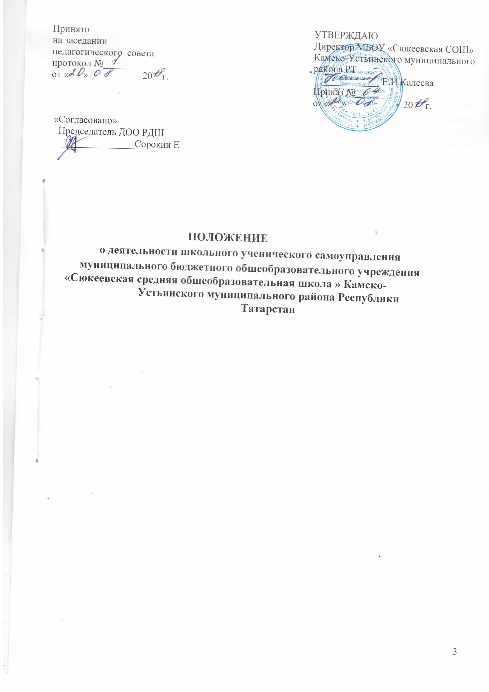

Общие положения

  - В законе Российской Федерации «Об образовании» (ст. 28,34), в законе «Об основных гарантиях прав ребенка в Российской Федерации» прописано право школьников участвовать в управлении своей школой. Таким же правом обладают педагоги и родители. Ученики через самоуправление осуществляют своѐ право на участие в управлении школой.
  - Эффективность воспитательной деятельности школы сегодня во многом зависит от опоры педагогов на некую организацию детей, ученическое сообщество, которое взяло бы на себя функцию регулирования общественной жизни учащихся. Именно через работу в такой организации, через активную деятельность ученик получает необходимый и полезный для него опыт, приобретает необходимые навыки для реализации собственных идей.
  - Школьное ученическое самоуправление – это не «управление самими собой», не самоорганизация школьного коллектива, не помощь администрации школы в организации дежурств или проведении мероприятий. Школьное ученическое самоуправление (ШУС) – это система, позволяющая ученикам принимать участие в управлении школой.
  - Школьное ученическое самоуправление «Лидер» создано и осуществляет свою деятельность на базе муниципального бюджетного общеобразовательного учреждения «Сюкеевская средняя общеобразовательная школа » Камско-Устьинского муниципального района Республики Татарстан.
  - ШУС действует в соответствии с Всеобщей декларацией прав человека, Конвенцией ООН о правах ребенка (ст. 15 - Свобода ассоциаций и мирных собраний); Конституциями РФ и РТ, ФЗ РФ от 06.10. 2003 г. № 131-ФЗ Законом «Об общих принципах организации местного самоуправления в Российской Федерации», Уставом школы.
  - В своей деятельности ШУС руководствуется принципами демократии, добровольности и творческой активности, Уставом «Сюкеевская средняя общеобразовательная школа » Камско-Устьинского муниципального района Республики Татарстан и настоящим положением.

Основные цели, задачи и функции
  - Цели ШУС «Лидер»:
    - реализация права учащихся на участие в управлении школой.
    - воспитание детей и молодежи в духе патриотизма и гражданского долга;
    - формирование общественного сознания и активной жизненной позиции нового поколения граждан России;
    - формирование общей культуры личности и ее адаптацию к жизни в обществе с учетом возрастных и индивидуальных особенностей для реализации интересов, потребностей детей и подростков в самосовершенствовании, саморазвитии;
    - создание оптимальных условий для раскрытия творческого потенциала ребенка, всестороннего развития его личности и формирования высших потребностей человека в творчестве и познании.
  - Задачи ШУС «Лидер»:
    - приобретение детьми знаний, умений и навыков управленческой деятельности;создание условий для получения воспитанниками опыта действий в демократическом правовом пространстве, социально значимого опыта гражданских действий;
    - ориентирование учащихся на коллективно-творческий поиск совместной деятельности, на развитие всех структур жизни коллектива;
    - воспитание ответственности, организаторских способностей, стремления к самореализации.
    - создание благоприятных условий для личностного роста и развития участников программы.
  - Принципы ШУС «Лидер»:
    - принцип сотрудничества;
    - принцип полноты доверия;
    - принцип предметной деятельности;
    - принцип единого планирования;
    - принцип согласованности.
  - ШУС «Лидер» активно сотрудничает с активами классов и администрацией школы, государственными и общественными организациями города, района.
  - ШУС «Лидер» участвует в планировании и организации внеклассной и внешкольной работы обучающихся.

Структура ШУС «Лидер»
  - Высшим руководящим органом самоуправления является общее собрание. Собрания созываются не более двух раз в год.
  - Выборы в ШУС «Лидер» проводятся 1 раз в 3 года в начале учебного года из числа обучающихся 7-11 классов, имеющих желание работать и быть в центре школьной жизни.
Структурными подразделениями ШУС«Лидер» являются Дружина СНТ и
отряды:
- Отряд «СМС-дети»,
- Отряд ППН,
- Отряд «ЮИД»,
- Отряд ДЮП ,
- Волонтеры ДОО «Ключ»,
- Отряд «ЮнАрмия»,
- Отряд«Юная Россия».

Права и обязанности членов ШУС «Лидер»
  - Члены ШУС имеют право на:
- участие в обсуждении на собраниях всех вопросов работы ШУС «Лидер»
- личное участие в собраниях и всех делах ШУС.
  - Члены ШУС «Лидер» обязаны:
- не принимать действий, противоречащих Уставу объединения и ущемляющих права других членов ДОО;
- активно участвовать в жизни детской организации;
- показывать пример младшим в учении и труде;
- выполнять законы организации.

Организация ШУС «Лидер»
  - Структура школьного самоуправления строится на трех уровнях: индивидуальный, ученик - класс, ученик - школа.
  - На первом уровне учащийся выполняет индивидуальные поручения, участвует в выполнении групповых: чередование традиционных поручений. Второй уровень -
ученическое самоуправление на уровне классных коллективов. Третий уровень - ученическое самоуправление на уровне школьного пространства.
  - Чередование традиционных поручений (ЧТИ) - один из приемов коллективной организации жизни. Представляет собой соединение нескольких постоянных дел, которые выполняются по очереди каждым первичным коллективом для общего коллектива и для окружающих людей.
  - Собрание детского коллектива является высшей формой самоуправления, как на уровне класса, так и на уровне школы.
  - Формы документации:
- Устав ШУС «Лидер»
- Положение о ШУС
- Состав ШУС с указанием обязанностей каждого
- План работы ШУС «ПГ»
- Анализ деятельности за год.

Ликвидация и реорганизация
ШУС «Лидер» может быть реорганизовано и ликвидировано исключительно по решению общего собрания.

Руководство

7.1. Курирует работу ШУС зам. директора по воспитательной работе.
7.3.Работу с отрядами осуществляет классный руководитель и органы самоуправления.

Заключительные положения

  - Настоящее Положение утверждается директором «Сюкеевская средняя общеобразовательная школа » Камско-Устьинского муниципального района Республики Татарстан и вступает в силу с даты его утверждения.
  - Настоящее Положение вступает в силу с момента его утверждения МБОУ«Сюкеевская средняя общеобразовательная школа » Камско-Устьинского муниципального района Республики Татарстан и действует бессрочно, до замены его новым Положением.
  - Вопросы, не урегулированные настоящим Положением, подлежат урегулированию в соответствии с действующим законодательством РФ, Уставом «Сюкеевская средняя общеобразовательная школа» Камско-Устьинского муниципального района Республики Татарстан и иными локальными нормативными актами.
  - Настоящее Положение размещается на сайте МБОУ «Сюкеевская средняя общеобразовательная школа » Камско-Устьинского муниципального района Республики Татарстан.

